INFORME ANUAL
  - SERVICIO al ciudadano 2019 2019

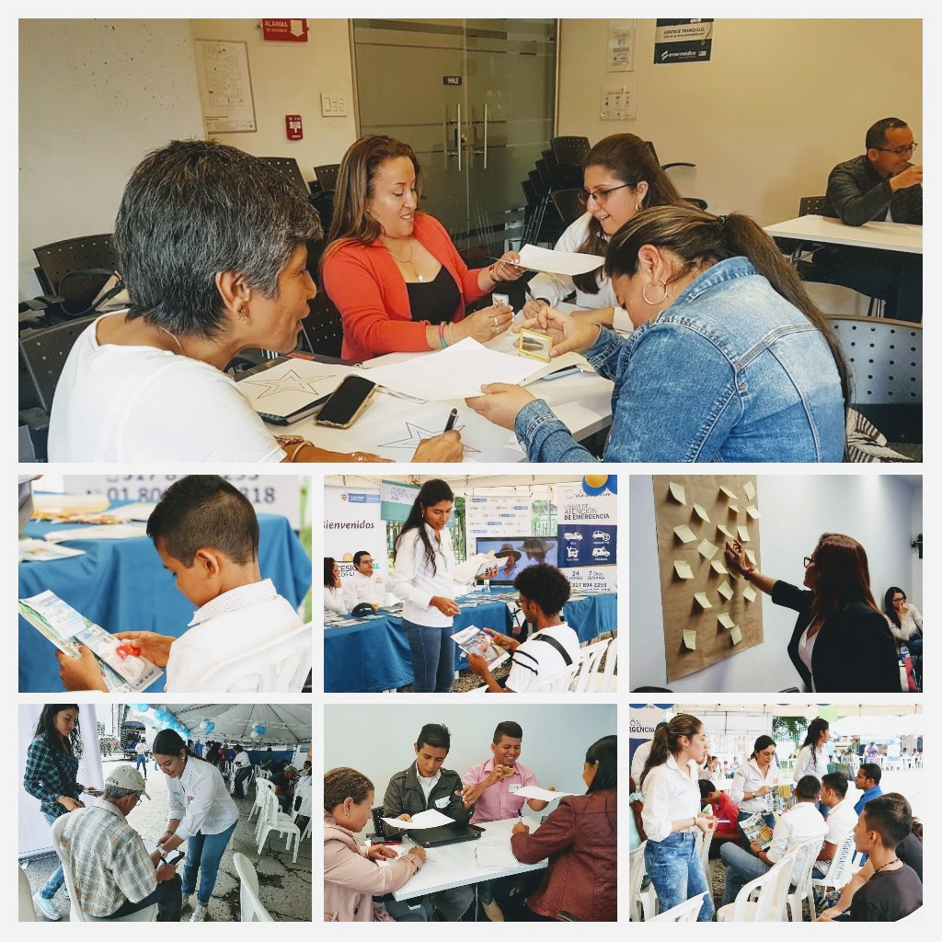
Agencia Nacional de Infraestructura
Calle 24ª No. 59-42 Edificio T3 Torre 4 Piso 2
PBX: 4848860 Ext: 13-68 14-21
contactenos@ani.gov.co

ANI – ¿Cómo vamos?
Insistiendo en que la entidad continuase en la mejora de los procedimientos de atención a las inquietudes y solicitudes elevadas por los ciudadanos a través de los canales de atención dispuestos al público, en la vigencia 2019 el equipo de Servicio al Ciudadano persistió en la tipificación, análisis, estudio y seguimiento de los requerimientos que ingresan a la Entidad, envío de informes mensuales a cada Vicepresidencia, Gerencia y Coordinación para articular y fortalecer este propósito conjunto de disminuir el porcentaje de incumplimiento de respuestas a derechos de petición, que para éste año se mantuvo en 2.2% en promedio.

Documentos Ingresados
A lo largo de los 8 años de existencia de la entidad, el número de proyectos de concesión a cargo de la Agencia aumenta y, junto con ellos, las actuaciones que los mismos demandan, hecho que se ve reflejado en el incremento de comunicaciones que diariamente ingresan a la entidad, como se muestra en el siguiente cuadro:
Tabla No. 1 - Documentos Ingresados por vigencia
Documentos Ingresados por vigencia
Año 2014 | Año 2018 | Año 2016 | Año 2017 | Año 2018 | Año 2019
65.575 | 137.861 | 121.566 | 139.385 | 137.861 | 137.066

Grafica No. 1 - Documentos Ingresados por vigencia

Como se observa en el año 2019 fueron radicados en la Agencia un total de 137.066 documentos, evidenciando valor cercano al del año inmediatamente anterior pero que, en un comparativo con vigencias pasadas como la del 2014, el crecimiento asciende al 109%.

Documentos Tipificados
Tras realizar un análisis del contenido de los documentos ingresados, el equipo de Atención al Ciudadano tipificó para la vigencia 2019 como petición, queja, reclamo, denuncia, sugerencia, consulta, solicitud de información, entre otros, un total de 7.035 documentos, un incremento de 1.412 documentos respecto de la anualidad pasada, tal y como se muestra a continuación:
Tabla No. 2 - Documentos Tipificados por vigencia
Documentos Tipificados por vigencia
Año 2014 | Año 2015 | Año 2016 | Año 2017 | Año 2018 | Año 2019
3.301 | 3.321 | 4.861 | 4.464 | 5.623 | 7.035

Gráfica No. 2 – Documentos Tipificados por Vigencia

El área de la Agencia que mayor número de (peticiones, quejas, reclamos y sugerencias) recibió para el año 2019, fue la Vicepresidencia Ejecutiva, seguida de la Vicepresidencia de Estructuración y la Gerencia de Carretero 2.
La relación de peticiones, quejas, reclamos, sugerencias y tutelas ingresadas en cada uno de los trimestres de 2019, se muestra seguidamente:
Tabla No. 3 - Clasificación PQRS por trimestres
TIPO DE PETICIÓN / TRIMESTRE | PRIMERO | SEGUNDO | TERCERO | CUARTO
SOLICITUD DE INFORMACIÓN | 75 | 80 | 126 | 90
DERECHO DE PETICIÓN | 469 | 612 | 844 | 647
SOLICITUD DE COPIAS | 59 | 48 | 54 | 57
SOLICITUD DE ENTIDAD PÚBLICA | 186 | 213 | 316 | 233
ACCESO A LA INFORMACIÓN PÚBLICA | 57 | 72 | 85 | 77
ENTES DE CONTROL | 40 | 49 | 83 | 73
CONGRESO | 39 | 39 | 72 | 35
EJECUCIÓN CONTRACTUAL | 13 | 21 | 135 | 93
QUEJA | 3 | 1 | 8 | 3
RECLAMO | 171 | 200 | 272 | 231
SOLICITUD DE CERTIFICACIÓN | 52 | 44 | 33 | 18
CONSULTA | 17 | 15 | 17 | 21
DENUNCIA | 9 | 4 | 10 | 8
SUGERENCIA | 37 | 37 | 54 | 50
TUTELA | 30 | 103 | 70 | 47
PETICIÓN CONCESIÓN /INTERVENTORÍA | 78 | 80 | 141 | 79
TOTAL | 1335 | 1618 | 2320 | 1762

Gráfica No. 3 – Clasificación PQRS por trimestres

Es oportuno hacer conocer que, en su gran mayoría, los asuntos que motivan las quejas, reclamos y sugerencias presentados a la Agencia, recaen sobre el quehacer cotidiano de las concesiones y rara vez se dan con ocasión del desempeño de las funciones o servicios adelantados por los servidores o colaboradores de la entidad.
El equipo de Atención al Ciudadano tipificó 246 documentos como solicitudes de Entes de Control, lo que porcentualmente corresponde al 3.5% del total de documentos tipificados para esta anualidad.
Entes de Control

Traslados
La Agencia durante el año 2019 ha recibido peticiones en traslado y ha dado traslado de peticiones a un total de 424 documentos.

Empresas
Para la vigencia 2019, la ANI recibió 1.597 solicitudes de personas jurídicas, correspondientes al 22.7% del total de documentos tipificados, de las cuales 17 se hicieron a través de nuestro canal vía web y las 1.580 restantes, se hicieron de manera presencial radicando en la ventanilla de la entidad. Del total de requerimientos recibidos, la mayoría obedeció a derechos de petición, solicitudes de información y reclamos.

Frente a esta modalidad de petición la Agencia recibió 291 solicitudes de Acceso a la Información Pública que corresponden al 4.1% del total de documentos tipificados; los eventos en los que se negó el acceso a la información fueron 15 en su gran mayoría obedecieron a solicitudes de información que recaían sobre el modelo financiero, que cuenta con reserva legal, Iniciativas Privadas en etapa de pre – factibilidad, fallos que no se encontraban en firme o peticiones que debieron ser devueltas por falta de claridad.
Acceso a la Información Pública

Respuesta a Peticiones

Los temas más consultados por la ciudadanía, fueron:
- Información general de los proyectos.
- Requisitos para el trámite de permisos y ubicación de Estaciones de Servicio (EDS).
- Beneficio de tarifa diferencial de peajes.
- Pago y compra de predios.

Cumplimiento
2017
2018
2019
98.2%

97.8%
97.7%

En atención a la meta que trazó el equipo de Atención al Ciudadano para la vigencia 2019, la cual consistía en mantener el porcentaje de cumplimiento fijado en 98% en la vigencia pasada, en lo que respecta a respuestas a derechos de petición; se realizó un ejercicio de revisión de las peticiones ingresadas en el año 2019 y tras el cierre de éste el indicador reflejo un 2.2% de incumplimiento. Dicho porcentaje obedece a la desatención del procedimiento al momento de incluir las respuestas en el sistema de gestión documental ORFEO, situación que imponen al equipo, la necesidad de fijar actividades para reforzar y ahondar en el acompañamiento a las diferentes áreas de la Agencia para lograr el objetivo de disminución de incumplimiento.

ATENCIÓN POR CANALES
Durante el año 2018 los ciudadanos interactuaron con la Agencia a través de los canales presencial, virtual y telefónico, ésta dinámica se registra a continuación:
Gráfica No. 4 – Canales de Atención al Público
- El medio preferido por los ciudadanos para presentar sus oficios o solicitudes a la Agencia fue el canal presencial radicando en la ventanilla de correspondencia, seguido del correo electrónico contactenos@ani.gov.co y el formulario de peticiones en página web.

- En lo que respecta al canal telefónico, debe decirse que fue utilizado mayormente por el género femenino y el origen de las llamadas fue desde distintas regiones del país, superando incluso en un gran número a la ciudad de Bogotá.
Las llamadas recepcionadas por el Equipo de Servicio al Ciudadano se enfocaron en brindar orientación para el seguimiento de derechos de petición, estado actual de trámites de permisos, requisitos para acceder al beneficio de tarifa diferencial de los peajes Chusacá, Chinauta y Purgatorio, información sobre pagos, indemnizaciones y negociaciones de predios.

ACTIVIDADES
SENSIBILIZACIONES ANI
1
Se realizó el primer encuentro con los Equipos de Servicio al Ciudadano de Concesionarios e Inerventorías de los diferentes modos de transporte. El eventó contó con la participación de 68 proyectos, en el que se capacitaron 125 personas.
Como parte de los compromisos fijados en el Plan de Acción, el Equipo de Servicio al Ciudadano estableció dentro de sus actividades el afianzamiento de la cultura de servicio al interior de la Agencia, por lo que realizó un cliclo de (12) charlas en las que se trataron temas como: Derecho de petición, protocolos de servicio, lenguaje claro, accesibilidad y lenguas nativas.
ENCUENTROS TRANSVERSALES
2

4
FERIAS DE SERVICIO
PERCEPCIÓN CIUDADANA
3
La ANI hizo presencia en las regiones del país, llevando su oferta de trámites y servicios a los ciudadanos de cinco Municipios y Ciudadades (Aracataca, Valledupar, Villavicencio, Yopal y El Líbano). Adicionalmente, mostró el avance de los proyectos: Red férrea del Atlántico, Aeropuerto Alfonso López, Ruta del Sol 3, Villavicencio – Yopal, Malla Vial del Meta, Chirajara – Fundadores, Bogotá – Villavicencio y la IP Cambao – Manizales. La Agencia entregó información a 1.580 ciudadanos .
Se publicó el Informe anual de percepción 2019 – Usuarios de la Infraestructura, que muestra el consolidado de los 53 proyectos que remitieron los resultados obtenidos a partir de las evaluaciones realizadas por los usuarios de la infraestructura carretera, portuaria y aeroportuaria; allí se registraron las calificaciones dadas a cada uno de los ítems evaluados y las conclusiones generadas por el Equipo de Servicio al Ciudadano a partir de la revisión de los resultados y las observaciones de los Concesionarios y/o Interventorías.

